

五大賽賓士盃積分翻倍，日巡賽選手搶攻英國女子公開賽

2024年8月21日

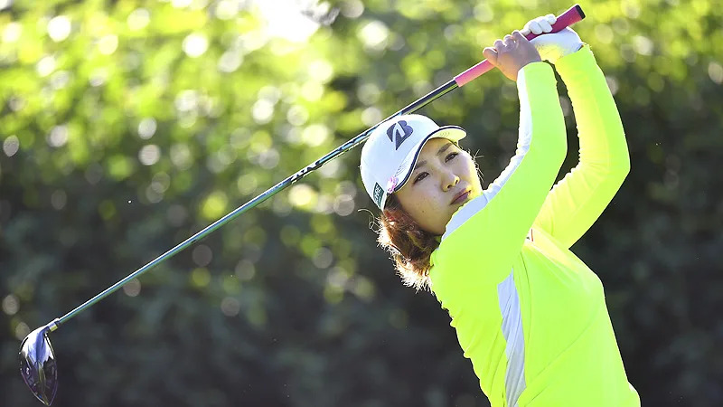
【羅開新聞中心Minsey Weng綜合報導 圖╱Getty Images╱LPGA提供】幾年前，旅美日本女子選手的名字屈指可數，如今黃金世代人才輩出，不但強勢主宰日巡賽老家的戰場，更開始大量輸出海外，今年更在LPAG五大賽扮演重要因子，先是笹生優花（Yuka Saso）二度摘下U.S. Women's Open presented by Ally（美國女子公開賽），隨後古江彩佳（Ayaka Furue）也搶下法國之戰的The Amundi Evian Championship（愛維養錦標賽）。
值得一提的是獎金迭創新高的美國女子公開賽，日本軍團竟然高達五人打進前十，其中渋野日向子（Hinako Shibuno）屈居第二，古江彩佳並列第六，而主戰場在日本的山下美夢有（Miyu Yamashita）也在KPMG Women’s PGA Championship（女子PGA錦標賽）繳出並列第二的佳績。
也就是說，今年至少有兩位日本選手已經取得爭奪Rolex Anika Major Award（阿妮卡大賽獎）的資格，古江彩佳更以七十分領先群芳，笹生優花和Nelly Korda（奈莉‧柯達）及梁熙英以六十分並列第二，渋野日向子累積三十二分並列第五，但本週要征服聖安卓老球場才能夠一爭高下。
別忘記在女子PGA錦標賽進帳二十四分的山下美夢有，只要週日高舉英國女子公開賽冠軍，阿妮卡大賽獎之戰的總分將來到八十四分，同時一役敲開LPGA大門。
現年二十三歲的山下美夢有，過去兩季各贏得五勝，進而登上女王寶座，但今年冠軍運不佳，十四次出賽吞下五場第二名，獎金榜暫居第五，目前在日巡賽正處於連續九場比賽打進前十的絕佳狀態。
海外戰場方面，山下美夢有靠著女子PGA錦標賽的優異表現，硬是從古江彩佳手上搶走第二張日本巴黎奧運代表權，可惜與銅牌失之交臂，而美國女子公開賽並列十二，The Chevron Championship（雪佛龍錦標賽）並列十七，愛維養並列三十九，世界排名二十。
儘管本季的日巡賽出席率下降，但由於決定年度種子行列的賓士積分榜（Mercedes Ranking）認列了LPGA五大賽行程，其所獲得的積分甚至比國內四大賽還多出一倍，冠軍可獨得八百分，也讓山下美夢有得以1,867.90分排名第二，擁有四勝的竹田麗央（Rio Takeda）暫以1,974.51分領先。
正因為五大賽獲得日本官方認可，加上獎金規模大幅成長，日巡賽選手近年積極跨海征戰，睽違十一年後重返「高爾夫之家」的英國女子公開賽亦然，現場還集結了小祝櫻（Sakura Koiwai）、岩井千怜（Chisato Iwai）、岩井明愛（Akie Iwai）、申智愛（Jiyai Shin）、鈴木愛（Ai Suzuki）等一線球星。
剛剛贏得CAT Ladies Golf Tournament（卡特彼勒女子賽），最近打出五戰三勝的川﨑春花（Haruka Kawasaki），以及櫻井心那（Kokona Sakurai）、河本結（Yui Kawamoto）和佐久間朱莉（Shuri Sakuma）也獲得主辦單位的額外名單參賽，另有在Ai Miyazato Suntory Ladies Open Golf Tournament（三得利女子公開賽）出線的大里桃子（Momoko Osato）和吉本光（Hikaru Yoshimoto）。

